Nama : Aldo Nova R

NIM : A11.2017.10473

Kel : 4123

1. Algoritma mengkonversi detik ke jam

Definisi variable :

type jam : record <j, m, d : integer>

waktu : jam

detik : integer

Rincian Logika :

read(detik)

waktu.j <- detik/3600

detik <- detik - (waktu.j * 3600)

waktu.m <- detik/60

waktu.d <- detik - (waktu.m * 60)

write(waktu)

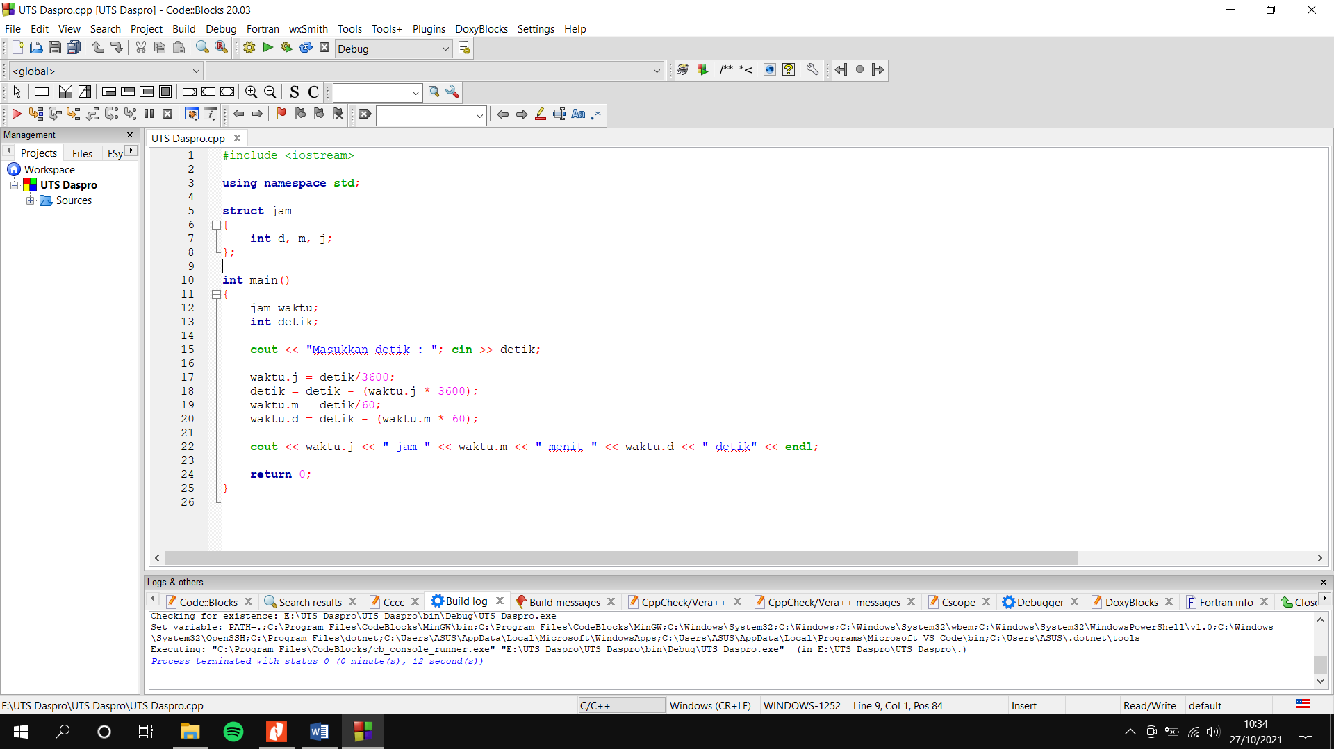

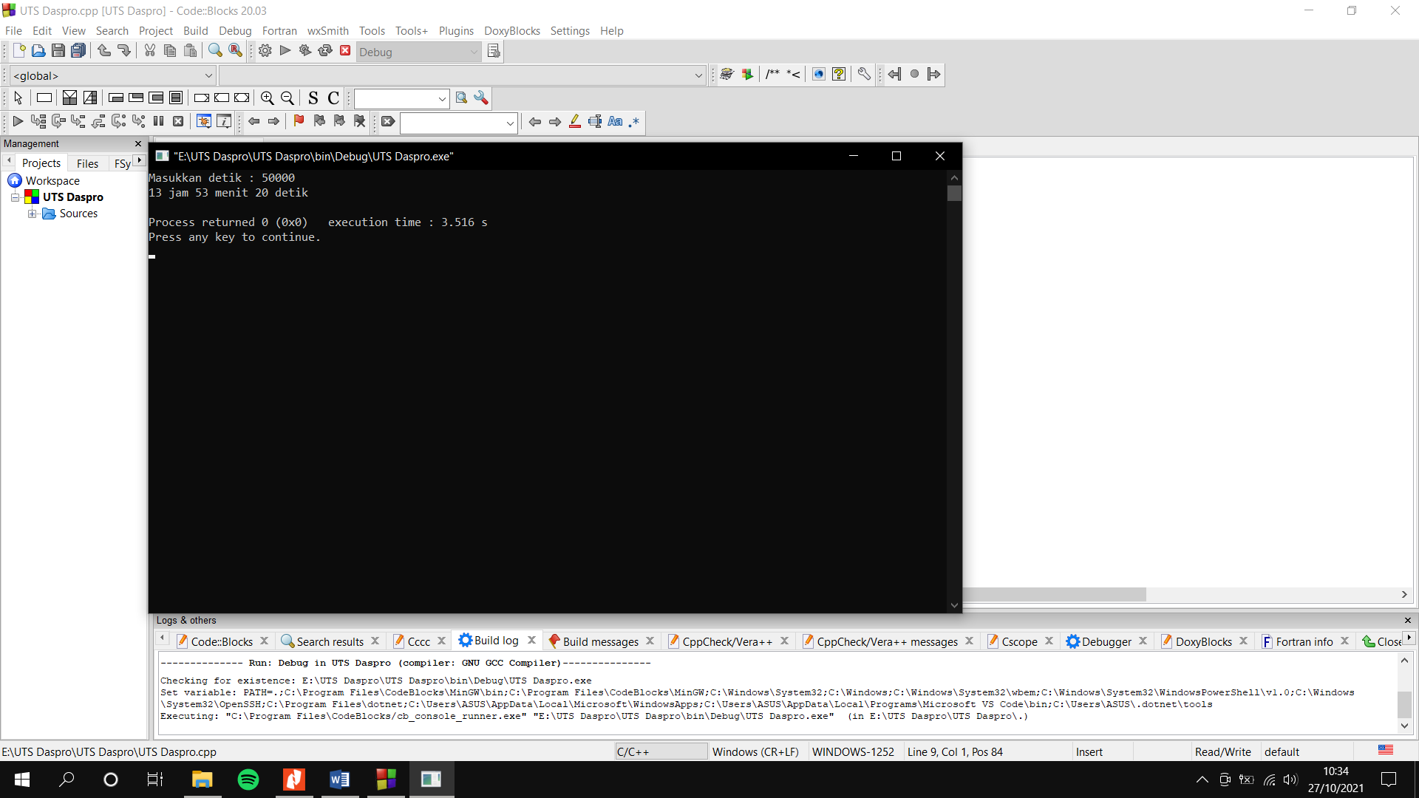

1. Algoritma menentukan wujud benda

Definisi variable

Int T;

Rincian logika

Read (T);

If T<0 then

Write (“wujud air adalah benda padat”);

Else if T>100 then

Write (“wujud air adalah uap atau gas”);

Else if T>0 and T<100 then

Write (“wujud air adalah benda cair”);

End if

End if

End if

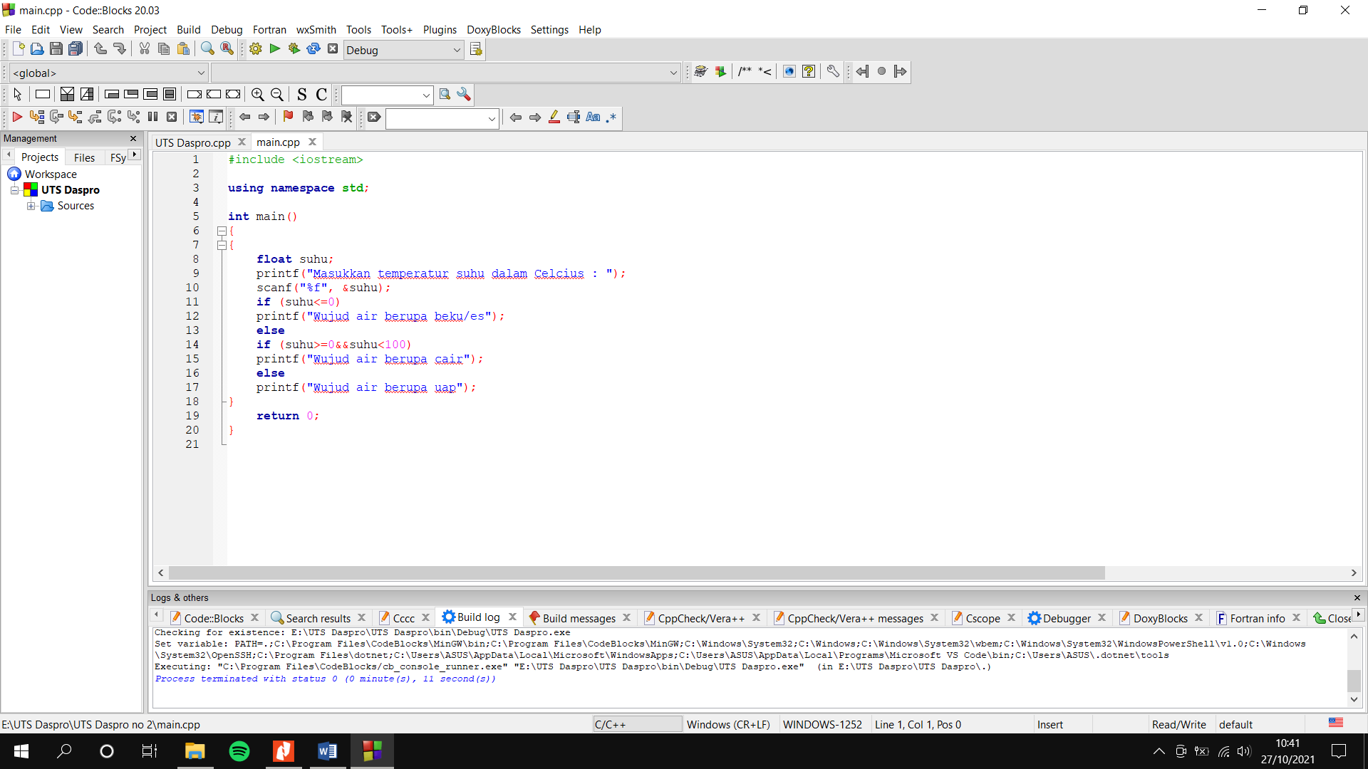

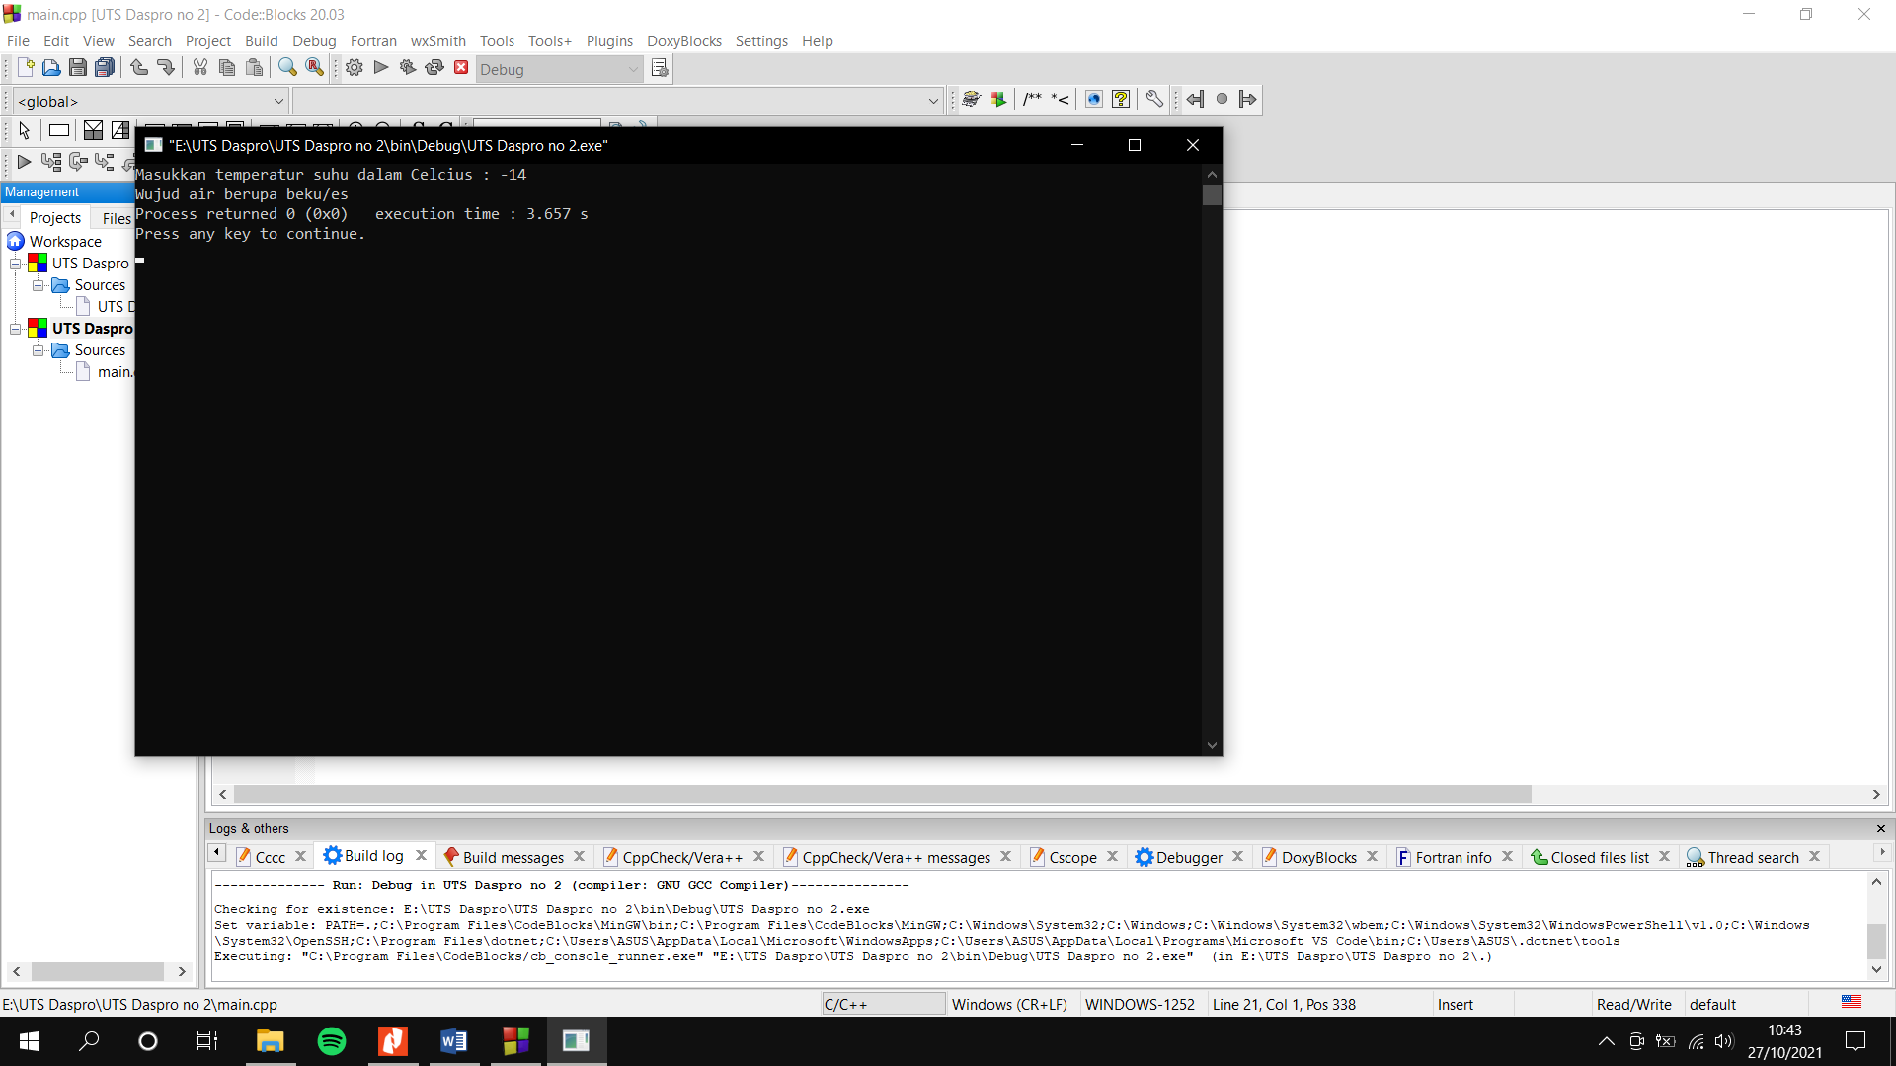

1. Algoritma menentukan nilai

Definisi variable:

nilai_uts, nilai_tugas, nilai_uas, nilai_total : real

nilai_huruf : string

Rincian Logika:

Input(nilai_uts,nilai_tugas,nilai_uas)

nilai_total <-- 30%*nilai_uts + 40%nilai_uas + 30%nilai_tugas

if(nilai_total >= 85)then

nilai_huruf<--"A"

else if ( 70<=nilai_total<85)then

nilai_huruf<--"B"

else if ( 60<=nilai_total<70)then

nilai_huruf<--"C"

else if ( 50<=nilai_total<60)then

nilai_huruf<--"D"

else

nilai_huruf<--"E"

output (nilai_huruf)

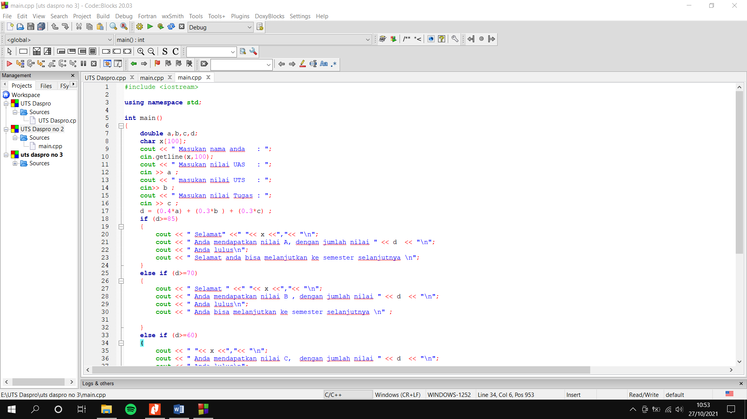

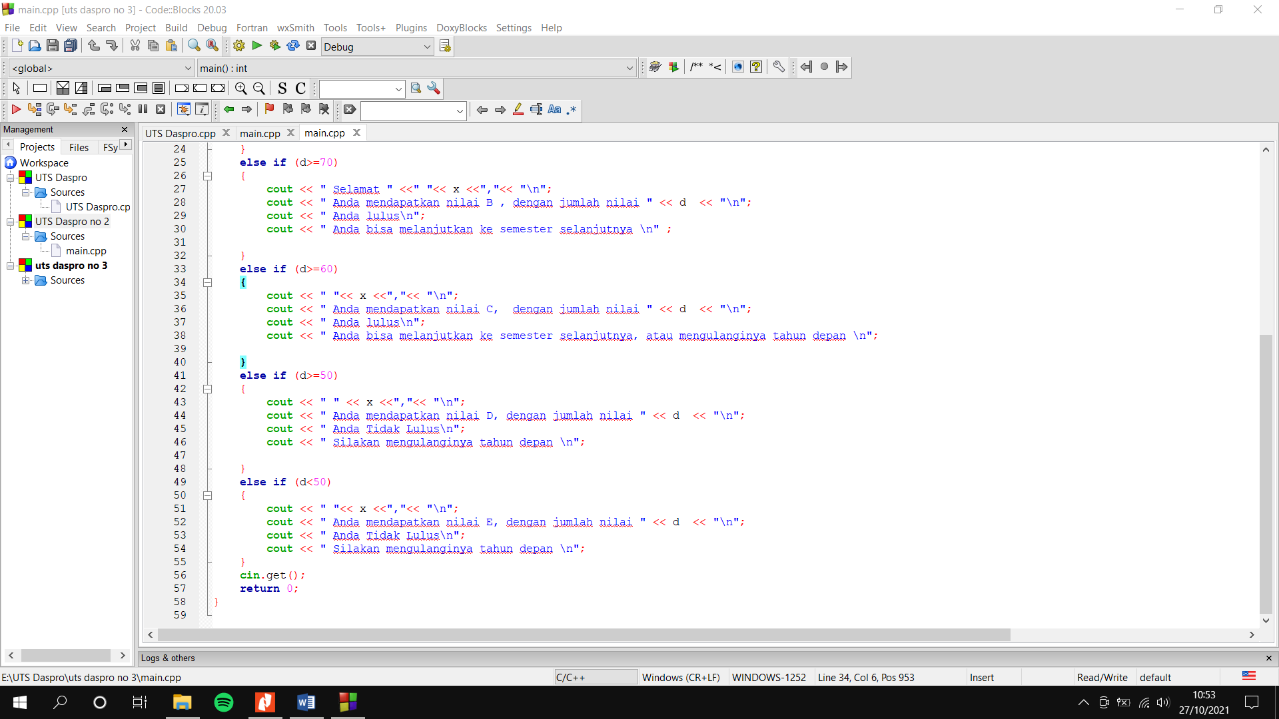

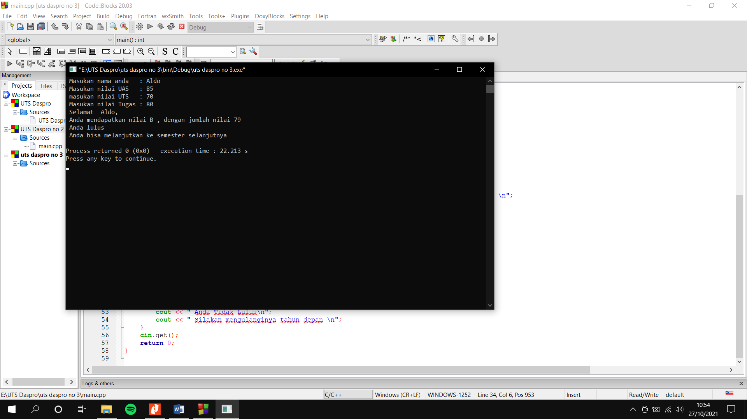

1. Algoritma mengurutkan bilangan

Definisi variable :

A, B, C : integer

Rincian Logika:

read(A, B, C)

if A<B and A<C then

if B<C then

write(A, B, C)

else

write(A, C, B)

endif

else if B<A and B<C then

if A<C then

write(B, A, C)

else

write(B, C, A)

endif

else

if B<A then

write(C, B, A)

else

write(C, A, B)

endif

endif

